Учащиеся школы № 1534 отправились на летнюю практику в Никитский ботанический сад
17.06.2019
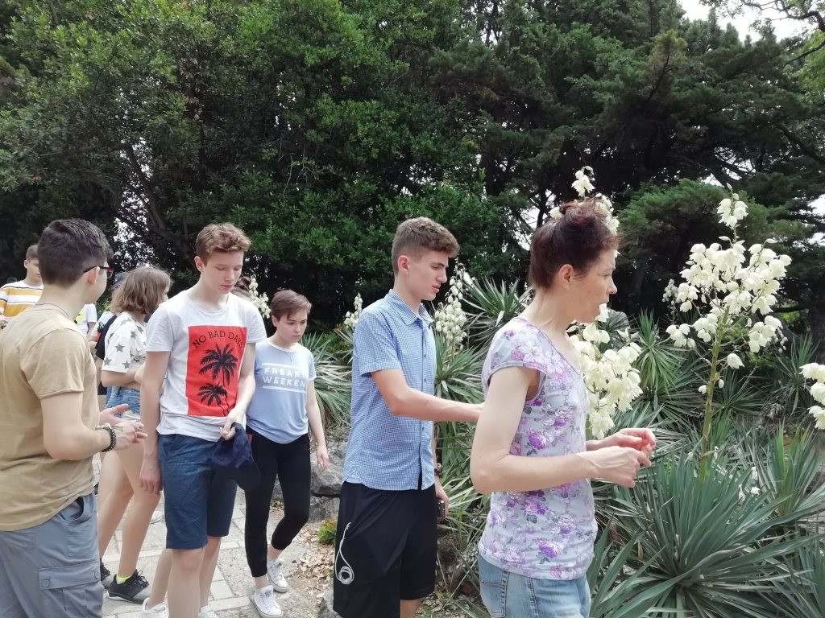
На днях учащиеся биолого-химических классов школы № 1534 отправились на летнюю практику в Никитский ботанический сад, в ходе которой узнают много нового и интересного о его богатейшей флоре, но и отдыхают на морском берегу. Об этом сообщается на сайте школы.
В школе 1534 для формирования биолого-химических классов используется цикл учебно-воспитательных работ. В течение года ученики углубленно изучают профильные дисциплины, посещают кружки, весенний лагерь по биолого-химическому направлению, встречаются с учеными в формате круглых столов, выполняют проектные и исследовательские работы.
Помимо этого, на каникулах ученики традиционно выезжают на летнюю биологическую практику, которая проходит на базе Никитского ботанического сада (НБС). В НБС ребята знакомятся с растениями разных экологических групп, посещают тематические экскурсии по биологии, а также экскурсии, связанные с историей Крыма. Выезды летом в НБС уже стали традицией и накопили внушительный опыт как в области содержания практических занятий, так и в области полевых исследований.
Выезд состоялся 13 июня. За истекший период ребята познакомились с основами генетики и селекции растений, клеточной биологии и клеточной инженерии. На сегодняшний день ученики прослушали лекции по истории НБС, основным направлениям деятельности сотрудников, смогли самостоятельно провести первые измерения по курсу практических работ и сделать выводы. В тоже время летняя практика как интеллектуальный труд чередуется с отдыхом. Школьники посещают экскурсии по Крыму и, конечно, наслаждаются морем.
«Твоя газета»
Новости Академического района

Адрес страницы: http://akademichesky.mos.ru/presscenter/news/detail/8156853.html
Управа района Академический города Москвы

